Старшая группа Организованная образовательная деятельность № 2

Музыкальное занятие в старшей группе. Конспект
Непосредственно-образовательная деятельность по музыке с детьми старшей группы на тему «Какое настроение у весны?»
Описание: предлагаю вашему вниманию конспект непосредственно-образовательной деятельности по музыкальному воспитанию детей старшей группы дошкольного образовательного учреждения.

Цель: развитие музыкальности детей, способности эмоционально воспринимать музыку.
Задачи: • Учить петь выразительно, чётко проговаривать слова, чисто интонировать мелодию.
• Формировать правильную осанку, умение внимательно слушать музыку, менять движения в зависимости от изменения характера музыкального произведения; продолжать знакомство с музыкой изобразительного характера.
• Развивать эмоциональную отзывчивость, воображение, умение высказывать свои впечатления, выразительность исполнения, чувство ритма, внимание, навыки игры на детских музыкальных инструментах. • Воспитывать коммуникативные навыки, доброжелательное отношение друг к другу.
Оборудование и материалы: ИКТ, фортепиано, музыкальный центр, магнитная доска, музыкально-дидактическая игра на развитие чувства ритма «Гусеница», маленький стол, игрушки – две гусеницы, бубен, треугольник, деревянные ложки, металлофон, «музыкальные крышечки», маски для инсценировки песни «Про козлика», фигурки козлёнка и козы из настольного театра, раскраски по количеству детей.

Ход непосредственно-образовательной деятельности
Звучит спокойная музыка.
- Приветствие пропеть
Взрослый. Сегодня мы поговорим о настроении.
Странные вещи со мною случаются:
Я огорчаюсь – все огорчаются
И огорчённые люди встречаются,
И огорчённо деревья качаются.
Я улыбаюсь – горе кончается!
Всюду весёлые лица встречаются,
Всюду деревья от смеха качаются.
Ну, почему же так получается? (Ответ ребенка)
Действительно, когда у нас плохое настроение, то ни что вокруг не радует, всё кажется печальным. Что это? Кажется, кто-то плачет…
Голос: Жду вас с нетерпением. Прошу вас, помогите – Потерялось настроение…
Взрослый: Странно, кто бы это мог быть? Ты не знаешь? (Ребенок высказывает свои предположения.) В любом случае, кто-то нуждается в нашей помощи. Ну, что, в путь?
Взрослый: Как идти, нам подскажет музыка, будь внимателен.
Взрослый произносит текст и показывает движения.
Похлопаем в ладоши,
Пройдёмся по дорожке.
Потопаем ножками,
И снова по дорожке.
Хлопаем и топаем в ритме музыки. Ходим, каждый по своей дорожке, врассыпную.
- Музыкально-ритмические движения •
Упражнение «Три притопа» Ан. Александрова 1 часть – дети прохлопывают ритмический рисунок: ТА-ТА-ти-ти-ТА. 2 часть – опустив руки вниз и развернув их ладонями вперёд, спокойно ходят врассыпную по залу. Повторение. 1 часть – дети топают ногами в ритме: ТА-ТА-ти-ти-ТА. 2 часть – опустив руки вниз и развернув их ладонями вперёд, спокойно ходят врассыпную по залу. Во время выполнения упражнения взрослый контролирует движения детей, следит за осанкой (спину держать прямо, голову не опускать), помогает по необходимости.
В записи звучит лошадиное ржание
Взрослый: Кто это? - Лошадь!
Взрослый: Замечательно! Продолжим путь верхом на лошади. На первую часть музыки идём врассыпную, высоко поднимая колени. С началом второй части останавливаемся – «лошадки бьют копытом». На третью часть снова двигаемся в разных направлениях, высоко поднимая колени. • Упражнение «Смелый наездник» Р.Шумана Во время выполнения упражнения взрослый следит за техникой выполнения движений, обращает внимание на осанку ребенка.
Взрослый: Мы с тобой долго добирались,
На полянке оказались.
Чтоб узнать, что ждёт нас здесь,
Надо всем тихонько сесть.
Показывает игрушку – гусеницу.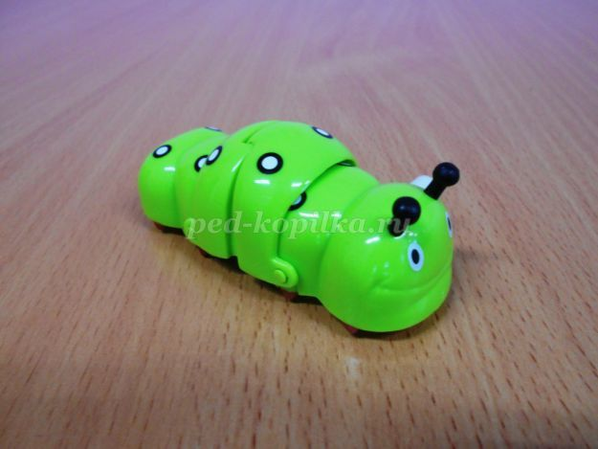
Взрослый: Смотри – гусеница! Может быть, это ей нужна наша помощь? Здравствуй, гусеница! Это у тебя настроение потерялось?
Гусеница: Настроение? И настроение тоже! И имя потерялось… И одна я совсем, даже поболтать не с кем… Какое уж тут настроение!
Взрослый: Надо помочь. Давай придумаем гусенице имя… Прохлопаем его… прошлёпаем… протопаем. А теперь будем её веселить. Добавим нашей (имя гусеницы) ритмические животики.
3.Развитие чувства ритма, музицирование • «Гусеница»
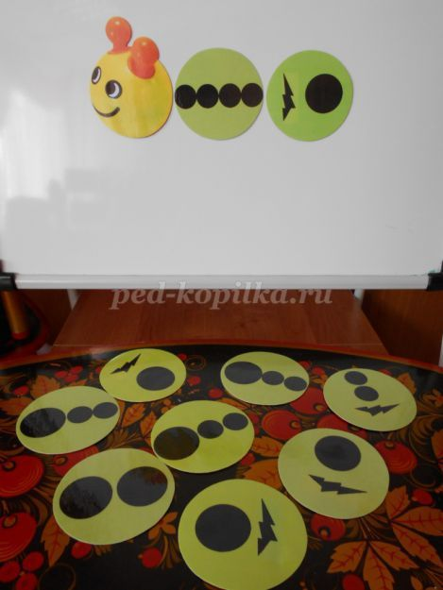
Ребёнок выбирает два любых «животика» и проигрывает их ритм на музыкальном инструменте по выбору (бубен, треугольник, деревянные ложки).
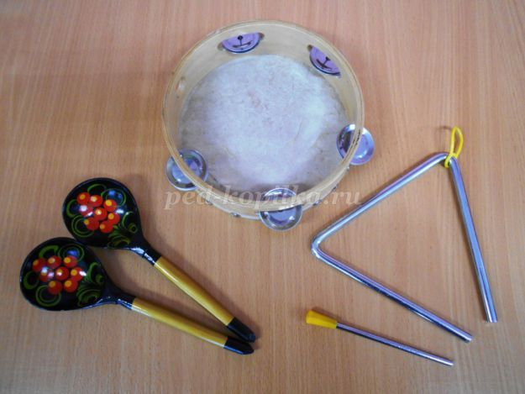
При повторении ребенок, вместе с зрослым отстукивают ритм на «музыкальных крышечках» под любую весёлую мелодию.
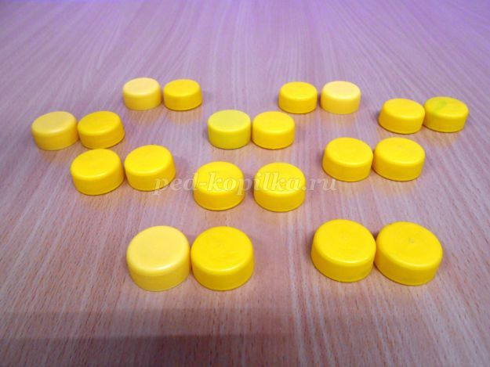
Смотри, пришла еще одна гусеница.
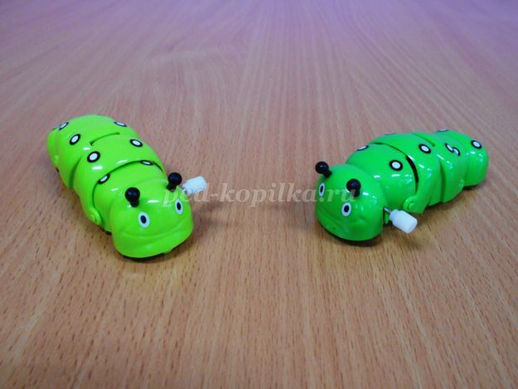
Надо же, как только наша (имя гусеницы) повеселела у неё сразу и подружка появилась. Теперь будет, с кем поболтать. Интересно, о чём они разговаривают? Давайте послушаем.
4. Слушание музыки • «Две гусеницы разговаривают» Д.
Жученко
Как ты думаешь, о чём они разговаривали? (Ребенок высказывает свои предположения.) Ты обратил внимание на голоса гусениц? Чем они отличаются? Мне кажется, что (имя гусеницы) подружка чем-то недовольна, у неё низкий голос.
На экране появляется солнышко, спрятанное за тучкой.
Как ты думаешь, чем она недовольна? (Ребенок высказывает свои предположения.) Я тоже так думаю. Наверное, ей не хватает солнечного тепла. Давайте все вместе попросим солнышко не прятаться. Послушай, как это сделаю я.
5.Распевание, пение • Распевка «Солнышко, не прячься»
Солнышко, не прячься, посвети,
Будет веселее нам идти.
Взрослый исполняет распевку. Предлагает ребенку спеть мелодию на «ля». Обращает внимание на поступенное движение. Повторяет слова.
Предлагает спеть со словами, показывая рукой направление движения мелодии.
На экране тучка «улетает», открывая солнышко.
Вот и солнышко вышло. Как думаешь, настроение у гусениц изменилось? Какое оно стало? (Ответ.) Замечательно, гусеницы довольны. А теперь, давай с тобой, отгадаем загадку:
Рыхлый снег на солнце тает,
Ветерок в ветвях играет,
Звонче птичьи голоса
Значит, к нам пришла… Весна!
А какие ещё времена года ты знаешь? (Ответ)
Послушай, пожалуйста, внимательно песню о временах года, которая называется «У матушки четверо было детей». Я исполню её а капелла. Что значит «пение а капелла»? (Ответ.) Правильно, «пение а капелла»- это пение без музыкального сопровождения.

• «У матушки четверо было детей» немецкая народная песня
1. У матушки четверо Было детей – Весна, Лето, Осень, Зима жили с ней.
2. Весна своей маме Дарила цветы, А Лето – душистой Малины кусты.
3. А Осень везла Виноград золотой, Зима приносила Наряд снеговой!

Взрослый исполняет песню а капелла.
Задаёт вопросы по содержанию: • Сколько у матушки было детей? • Как их звали?
• Что Весна дарила маме?
• Что дарило Лето?
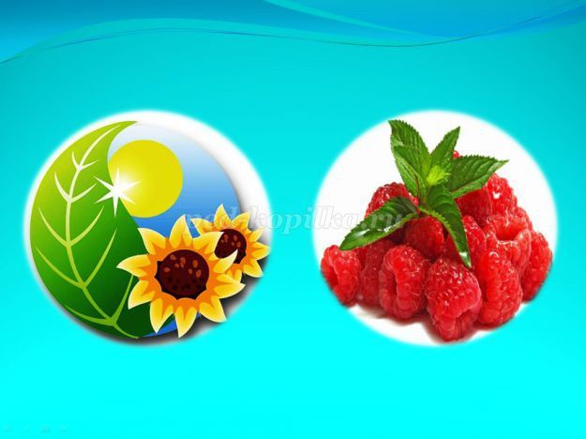
• Что везла Осень?
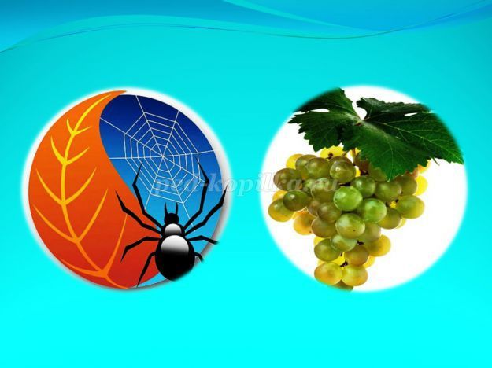
• А что приносила зима?
С ответами соответствующие картинки появляются на экране. Далее взрослый предлагает спеть мелодию песни на слоги: • «ля» — с грустным настроением;
• «ду» — сердитым голосом;
• «динь» — весело, звонко.
Взрослый: Снова, дети, плачет кто-то, Наверное, случилось что-то.
Голос в записи. Все скорей сюда, У меня стряслась беда!
Взрослый: Опять нужна наша помощь, только вот кому? Послушай песню • «Про козлика» Г. Струве
6 Задаёт вопросы: • Как называется песня? • С каким настроением козлик вышел гулять? • Что случилось с козликом?
• Какие чувства испытывал козлик, когда потерялся?
Давай поможем козлику найти маму. При наличии надевают маски и инсценируют песню.
- Прыгал козлик на лугу,
По цветочкам прямо,
Вдруг он замер на бегу:
Потерялась мама!
Ой, ой, ой, ой, ой, ой,
Потерялась мама!
- Он, не зная, что к чему,
Ткнулся к новой маме,
Но ему сказала «му»
Тётенька с рогами.
Му-му-му, му-му-му,
Тётенька с рогами.
- Он вприпрыжку по траве,
Вот и мама вроде,
Но ему сказала «бе»
В белой шубе тётя.
Бе-бе-бе, бе-бе-бе,
В белой шубе тётя.
- Козлик бросился стремглав
К самой грозной маме,
Но ему сказала «гав»
Тётенька с клыками.
Гав-гав-гав, гав-гав-гав,
Тётенька с клыками.
- Всё прикинул он в уме
И помчался прямо,
И ему сказала «ме»
Ласковая мама.
Ме-ме-ме, ме-ме-ме,
Ласковая мама.
Что почувствовал козлик, когда, наконец, нашёл свою маму? (Ответ) А мы, на радостях, сейчас Устроим перепляс.
6. Игры, пляски, хороводы • «Ну и до свидания». «Полька» И. Штрауса Музыкальный руководитель произносит текст и показывает движения, дети повторяют.
В круг скорей вставайте, Польку вспоминайте! Дружно с пятки на носок И тройной перетоп. А потом другой ногой Повторили все за мной. А теперь бочком друг к другу Шагом приставным по кругу… Правой погрозим рукой, А теперь рукой другой. На носочках покружились И остановились. Правой погрозим рукой, Левой погрозим рукой.
«До свиданья» помахали И галопом проскакали… Польку вспомнили, друзья? Теперь под музыку, прошу вас я! Пляска повторяется с музыкальным сопровождением.
Мы с втобой сегодня говорили о настроении. А как ты думаешь, какое настроение у весны?..
Ну, а если непогода?.. Если потерялся кто-то?.. Настроение бывает разным, но мы всегда можем себе его поднять при помощи улыбки и весёлой песни. Крепко за руки возьмёмся И друг другу улыбнёмся.
7. Словесная игра (с выполнением движений по тексту) • «Жаворонок» В небе жаворонок пел, (Машут руками, как «крыльями».) Колокольчиком звенел.
(Потряхивают кистями рук над головой.) Порезвился в вышине, (Постепенно опускают руки вниз.) Спрятал песенку в траве. (Приседают, обхватив руками колени.) Тот, кто песенку найдёт, (Встают.) Будет весел целый год. (Хлопают в ладоши.) Упражнение повторяется 2 раза.
А теперь, чтобы у весны появилось настроение, нужно нарисовать весеннюю картинку…

